如何实现海量文本数据导入MS SQL Server2000数据库
永州信息化支撑中心 于镭
笔者在信息化支撑中心工作期间，经常要利用BSS－>CRM2－>报表中心的模块查询出海量的文本数据，为业务部门提供一些BSS系统没有现成模块统计出来的经营数据。因数据量大，格式问题，普通的EXECL处理起来速度慢，有时无法胜任。下面让我为你介绍下如何处理这些海量文本数据，进而为数据统计查询工作提供方便。
文本数据导入MS SQL Server2000数据库主要有三种方法：
第一种方法：使用MS SQL Server2000的实用工具DTS导入/导出，这种方法比较简单，也是傻瓜式的，但是要点击各种菜单、按钮次数多；且处理的文本数据格式要求非常整齐，处理海量数据的时候速度较慢。
第二种方法：使用 MS SQL Server2000的数据转换服务，DTS数据包功能，这种方式与第一种较为相似，但是灵活性较大，降低了手工操作强度，且可以定制执行；处理的文本数据格式要求比第一种方法要低，处理海量数据的时候速度仍然较慢。
第三种方法：使用MS SQL Server2000的BCP 和 BULK INSERT命令行提示实用工具，将MS SQL Server2000数据复制到某个数据文件或从某个数据文件复制数据。该实用工具最常用于将大量数据从其它程序（通常是另一种数据库管理系统 (DBMS)）传输到 SQL Server 表中。数据首先从源程序导出到数据文件，然后使用 BCP 将数据从该数据文件导入到 SQL Server 表。另外，BCP 还可以用来将数据从 SQL Server 表传输到数据文件中，以供其它程序使用。例如，可以将数据从 SQL Server 实例复制到某个数据文件。而其它程序可以从该数据文件中导入数据。第三种方法中的BCP令行提示实用工具就是笔者要详细介绍的方法。
BCP的详细信息请参考SQL Server联机丛书， 请重点了解BCP格式文件中有关存储类型、前缀长度、字段长度以及字段终止符和行终止符的信息。下面以处理报表中心 > 查询 > 帐务 话费总额查询到2010年元月永州全网用户结果result.txt为例来介绍。
1.在SQL Server设计好数据库BSS，表名设为FeeGSM201001：
列名 | 描述 | 列名 | 描述
MSISDN | 电话号码 | Status | 服务状态
LeaveMonth | 销户年月 | Status1 | 服务状态变化类型
Area | 地市 | RenewStatus | 最新状态时间
DistrictName | 区县 | BeforeFee | 减免前金额（元）
SVCTYPE | 业务类型 | DiscntFee | 减免金额（元）
TaocanName | 产品名称 | TotleFee | 应收金额（元）
CustomerName | 客户姓名 | DebtsFee | 未缴金额（元）
CreatTime | 创建时间 | Fazhang | 发展人
ActTime | 转正时间 | FeeMonth | 月份（帐务周期）
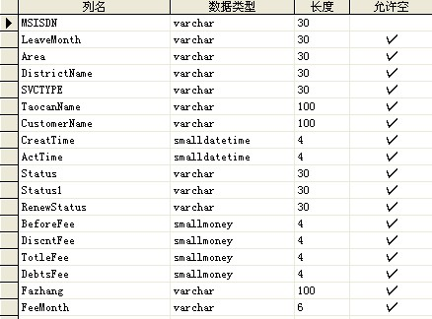
2.设置好BCP格式文件：BCP格式文件中的有关存储类型、前缀长度、字段长度以及字段终止符和行终止符的信息请参考SQL Server联机丛书。设置好BCP格式文件，保存为fmt2.fmt，注意其中字段分隔符不是逗号，而是在逗号前后都加了一个空格。
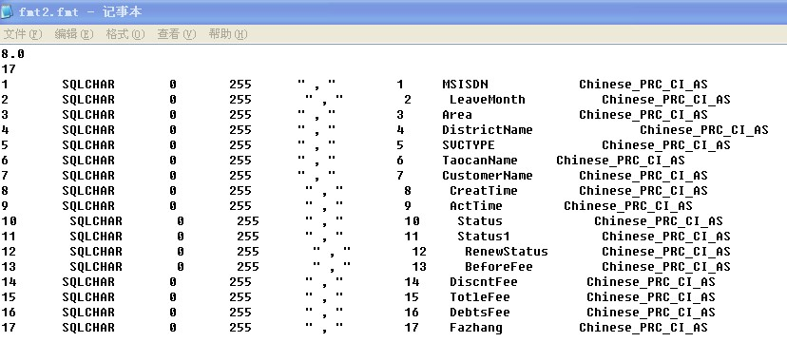
3.设置好BCP批处理命令文件：BCP命令行提示实用工具，根据给定的参数，按格式文件，读取文本数据，将之导入数据库中。其用到的命令为bcp BSS..FeeGSM201001 in result.txt -F 2 -f fmt2.fmt -Usa -P123456，将命令写在记事本中，保存为BcpIn.bat。BCP 后面有6个参数，分别为“BSS..FeeGSM201001”表示目标数据库表，“result.txt”为文本数据源，“-F 2”表示从第二行开始导入（因为源数据有个表头，要在这忽略），“-f fmt2.fmt”表示格式文件，“-Usa -P123456”表示SQL Server的用户名和密码，BCP命令其他参数请参考联机帮助。BcpIn.bat文件内容如下：
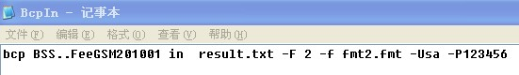

4.执行BcpIn.bat批处理文件：将文本数据源文件result.txt、格式文件fmt2.fmt、BCP批处理BcpIn.bat文件放到一个目录下，然后双击BcpIn.bat文件执行海量文本数据导入到数据库中。处理过程中用户会看到数据处理进度信息界面如下：
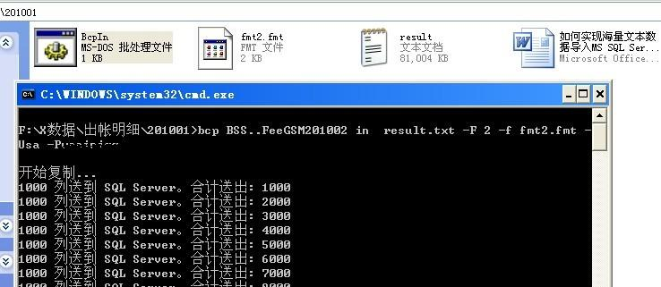
数据处理完了后DOS信息窗口会自动关闭，这时可以到SQL Server表中查看导入进来的数据。再去掉字段前的空格执行下面的命令：
update FeeGSM201002 set MSISDN= right(MSISDN,len(MSISDN)-1)
通过以上4个步骤，完成了海量文本数据导入和字段前后空格的去除，后面就使用SQL Server的强大功能可以对数据进行复杂的查询和多维统计。

